VÄLKOMMEN TILL EN NY RIDTERMIN PÅ JUTAGÅRDENS RIDSKOLA HÄLSAS BÅDE NYA OCH "TROGNA" ELEVER.
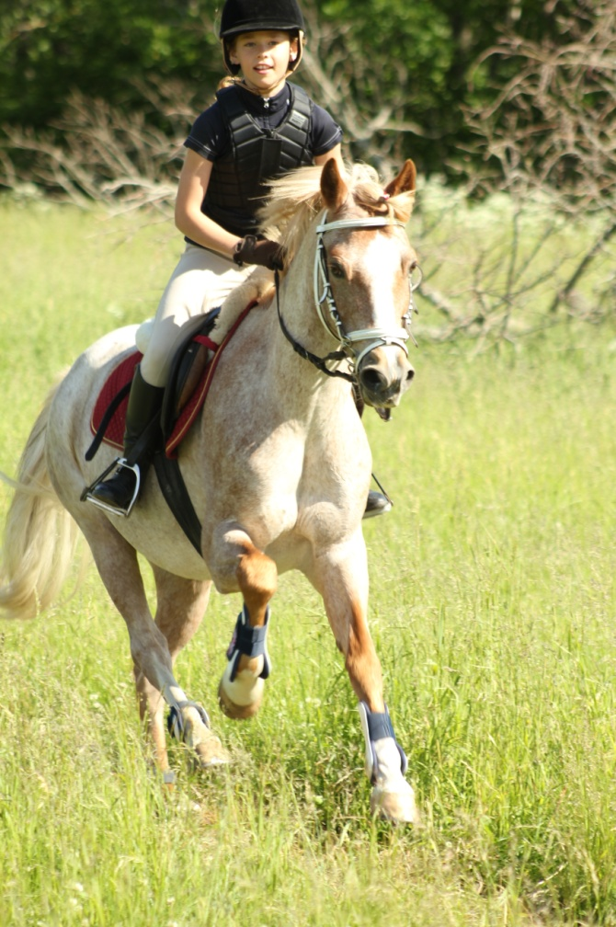
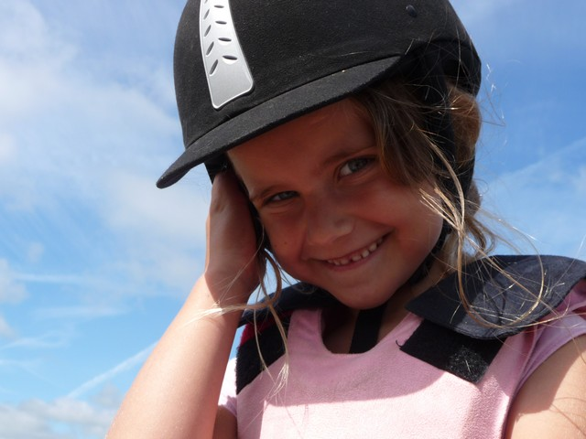
VÅRTERMINEN 2015

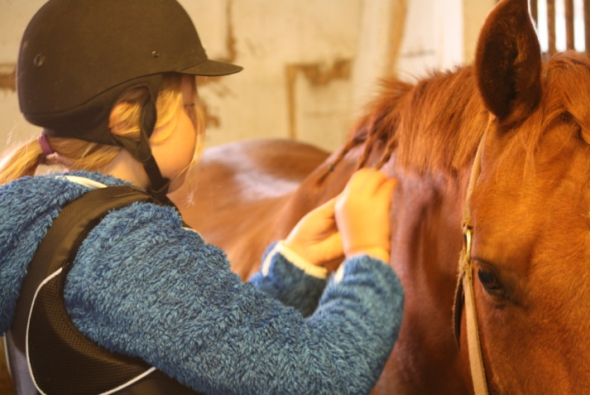

Ridskolestart:
Måndagsgrupper v.3 12 januari
Tisdagsgrupper v.3 13 januari
Onsdagsgrupper v.3 14 januari
Torsdagsgrupper v.3 15 januari
Fredagsgrupper v.3 16 januari
Lördagsgrupper v.2 10 Januari

INFORMATION TILL ELEVER PÅ JUTAGÅRDENS RIDSKOLA

Skultorps Ryttarsällskap
Ridningen sker hos Skultorps Ryttarsällskap som bedriver ridskoleverksamheten i samarbete med Frida Hansson, Jutagårdens Stuteri och Ridskola.

Ridgrupper
Ridskolans ridgrupper fortsätter på sina vanliga dagar och tider, några elever byter dagar och meddelas separat.

Terminsplanering
Riddag Start Avslutning Vilka dagar som går bort
Måndag 12 jan 8 juni 6 april (Annandag påsk)
Tisdag 13 jan 9 juni
Onsdag 14 jan 10 juni
Torsdag 15 jan 4 juni 30 april (Valborgsmässoafton), 14 maj (Kristi himmelfärdsdag)
Fredag 16 jan 5 juni 3 april (Långfredagen), 1 maj (Första maj)
Lördag 10 jan 30 maj 4 april (Påskafton), 2 maj

På sport och påsklov är det ridning som vanligt. Endast ovanstående dagar går bort.

Priser för ridlektioner
PRIS/LEKTION PRIS/LEKTION
GRUPP: LÄNGD & ANTAL ELEVER: LEKTIONSHÄST: EGEN HÄST: (20%)
Ridlekis 60 min övervägande del teori 145:-
Nybörjare 30 min ridning+30 min teori, 7-8 per grupp 145:-
Grupp I-II 60 min ridning, 7-8 per grupp 175:- 140:-
Grupp III-IV 60 min ridning, 7-8 per grupp 185:- junior/200:- senior 148:- junior/160:- senior
Grupp IV/Vuxen 60 min ridning , 6-7 per grupp 200:- junior/220:- senior 160:- junior/176:- senior
Vuxen 60 min ridning , 6-7 per grupp 220:- 176:-
Träningsgrupp 60 min träning, 6 per grupp 220:- 176:-
Träningsgrupp 60 min träning, 5 per grupp 260:- 208:-
Träningsgrupp 60 min träning, 4 per grupp 300:- 240:-

Medlemsavgift 2015 (Betalas 1 gång/år)
Medlemskap hos Skultorps Ryttarsällskap är obligatoriskt för alla ridskoleelever. Anhöriga föräldrar kan självklart också bli medlemmar.

Priser Medlemsavgift Skultorps Ryttarsällskap
Barn och Ungdom (tom 18 år) 285:- Vuxen 360:-

Som ridande i SRS ska du minst bidra med
- En halv dag som funktionär vid våra lokala tävlingar eller en fixardag inför dessa tävlingar. Se funktionärsschema på klubbens hemsida.
- En städdag/termin. (toaletter, omklädningsrum, cafeterian, läktaren) Se i ridpärmen när din grupp har städning.

Horsemanager - Ny rutin from 2015
Under vårterminen kommer vi introducera en ny rutin som kommer att beröra alla våra elever. Programmet kallas för Horsemanager och är en webbtjänst som är till för att underlätta för dig som elev på Jutagårdens Ridskola. Du kan oavsett vart du befinner dig när som helst på dygnet lätt logga in på Horsemanager via en din telefon, ipad eller dator. På Horsemanager kan du lämna återbud till din ridlektion, boka igenridningar, se dina fakturor, välja att dela upp din ridtermin på flera fakturor, se vilka extra aktiviteter så som temadagar, tävlingar mm klubben arrangerar. Du kan även se vilken häst du ska ha samt vad vi ska göra på nästa ridlektion. Vi hoppas att Horsemanager kommer att underlätta på många sett för dig som ridande elev/familj på Jutagårdens Ridskola. Mer information om Horsemanager kommer i början av terminen. Vi bjuder in alla elever till en infoträff tisdag 13/1 KL 18:30 och måndag 19/1 kl 18:00.

Fakturering och betalning
Från och med 2015 kommer all fakturering göras via horsemanager. Du loggar in och fyller själv i hur du vill ha dina fakturor. Du kan välja att få dem via mail eller pappersfaktura. På horsemanager kan du också välja om du vill dela upp din faktura eller betala allt på en gång. Gå in och fyll i detta så fort som möjligt. På horsemanager kan du lätt följa dina inbetalningar. Du kan se hur och när du har betalt och det finns också en funktion som påminner dig när det är dags att betala. Första perioden ska betalas senast 27 januari.
OBS nytt kontonummer!!! Meddelas via horsemanager så fort detta är klart.

Rabatter
Vid ridning mer än en gång per vecka 5 % rabatt på ordinarie priser
För ridande nr två och tre i samma familj 5 % rabatt på ordinarie

Egen häst
Vill man boka sig på egen häst innebär det att man tar med sig den till ridskolan varje vecka. Då kan man rida till en lägre kostnad. Man får 15-20% rabatt på ordinarie priser. Man kan bara tillgodoräkna sig detta om man har för avsikt att ta med hästen varje gång och man bokar sig på egen häst periodvis eller terminsvis (ej enstaka gånger). Har du anmält dig och betalt för att rida på egen häst men av olika skäl behöver låna ridskolehäst går det oftast att lösa. Det kostar 50 kr/gång i vanliga grupper och 100 kr/häst i vuxen och träningsgrupper. Detta betalas kontant på plats i ridhuset. SMS:a gärna före så vi kan förbereda en häst till dig. Tel 0708-444830.

Återbud
För er som rider på vardagar så skall återbud lämnas senast kl 13 samma dag för att få rida igen. Lördagsgrupper måste lämnat återbud senast kl 8 samma dag. Gärna dagen/kvällen innan för att underlätta för de som vill rida igen. Återbud lämnar du via horsemanager.se. Teoridagen kan endast bytas mot en annan teoridag.

Igenridning
Igenridning bokar du själv via horsemanager.se. Du kan boka igenridningstider i förväg men senast kl 14 samma dag som du vill rida igen. Har man bokat en igenridning så är det tillfället förbrukat dvs man kan inte lämna återbud till en igenridningstid.

Avtal
Alla elever som rider på Jutagårdens ridskola skall ha lämnat in ett avtal med den ridande/målsmans underskrift på som intygar att man är införstådd med de regler som gäller på ridskolan.
Har du inte lämnat in detta avtal ligger det med i detta utskick och du ombedes att lämna in det snarast.

PÅ GÅNG 2015

Information Horsemanager
Tisdag 13/1 KL 18:30 och måndag 19/1 KL 18:00 kommer vi att informera alla elever om den nya rutinen. Vi visar hur webbsidan ser ut och vilka funktioner som finns. Det är viktigt att alla har loggat in och uppdaterat sina personuppgifter innan 9/1. Mer info om inloggningen på bifogad lapp.

Gröna kortet kurs
I början av året kommer vi starta upp en ny Gröna kortet kurs på 6 träffar. Kursen är för dig som vill början tävla på lokal tävling eller högre. Du får gå kursen från och med det år du fyller 13 år. Är du under 13 år går din målsman kursen. Du måste ha grönt kort från det året du fyller 14 år. Mer info kommer inom kort. Startdatum 20/1 KL 18:00. Anmäl till fanny@jutagardensstuteri.se. Prel kostnad 400:- (SRS:s medlemmar).

Temadagar/Teori
Syftet med vår teori är att skapa en bredd i utbildningen så att ni blir kunniga hästmänniskor. Under höstterminen kommer vi att lägga in 6 stycken temadagar med teoriundervisning. Det betyder att en ridgång byts ut mot en teorigång. Men vi hoppas självklart att du kommer på så många temadagar som möjligt. Mer info om när detta blir kommer senare. Har du några förslag är det bara att höra av sig till Frida eller Fanny.
- Att börja tävla
- Grönt kort kurs
- Funktionärsutbildning
- Föräldrautbildning. Hur hjälper du ditt barn på bästa sätt i stallet?
- Dressyr & programridning
- Hållbarhet och exteriörlära
- Studiebesök på Active Stable Nossebro

Idrottslyftet 2015
Under våren fortsätter vi med satsningen gällande Ridsportförbundets Ryttarmärken. De flesta grupper har uppdaterat sin status och tagit ryttarmärken upp till den nivå som de befinner sig på. Nu antar vi nya mål och börjar jobba mot nästa svårighetsgrad och märke.

Ridskolans Blogg http://blogg.jutagardensstuteri.se
Jutagården har en blogg där vi skriver allt som är på gång på ridskolan och i föreningen. Vi brukar också försöka skriva och lägga ut lite bilder från våra aktiviteter så att du hemifrån kan ta del av allt kul som händer här ute i stallet. Ibland skickar medlemmarna in och bidrar med någon kul händelse, tex när de varit ute på någon annan klubb och representerat SRS:s på tävlingsbanan. Bloggen är ett bra forum för dig som vill vara insatt och inte vill gå miste om något viktigt rörande SRS och Jutagården.

Kontakt
Ridskola/Kontor 0708-444830
Frida Hansson frida@jutagardensstuteri.se
Fanny Nilsson fanny@jutagardensstuteri.se
Hemsida, Skultorps Ryttarsällskap www.skultorpsrs.se
Hemsida, Jutagården www.jutagardensstuteri.se
Ordförande, Lars Lindegårdh lars.lindegardh@hotmail.com

Kontakta oss gärna via SMS eller mail. Tyvärr har vi ingen anställd receptionist vilket gör att det ibland kan vara svårt att svara i telefonen.

